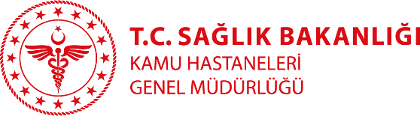
MERSİN ŞEHİR EĞİTİM VE ARAŞTIRMA HASTANESİ

ÖZGEÇMİŞ
Opr.Dr..Abdulkadir Semir Kokulu
Branşı :Üroloji
Yabancı Diller: ingilizce
İletişim adresi: kadirk55@yahoo.com
Tıbbi ilgi ve uzmanlık alanları: Üroloji
Eğitimi:
Ankara Üniversitesi Tıp Fakültesi
Çukurova Üniversitesi Tıp Fakültesi
Çalışılan Kurumlar:
Mersin Şehir Eğitim ve Araştırma Hastanesi Üroloji Bölümü
Mersin Devlet Hastanesi Üroloji Bölümü

Yayınlar:

